Fonctions Lisp pour AutoCAD : Résumer

* Fichiers .lsp sur le serveur X:\DIVERS - PERSO - INCLASSABLE\AurelieStagiaire\Appload à Moutiers, \\C-3po\DOSSIERS\divers\AurelieStagiaire\Appload à Albertville

Vous pouvez recopier (et même éditer) ces fichiers dans votre espace personnel.

Dans ce dossier vous trouverez un document *explication.pdf* présentant le Lisp et les scripts plus en détails.

* Chargement des fonctions :

Dans Autocad cliquez sur Outils->AutoLISP->Charger une application.

Sélectionnez les fichiers .lsp et cliquer sur charger.

Note : si vous souhaitez qu’Autocad charge automatiquement les fichiers au démarrage cliquez sur « contenu » et indiquez lui ces fichiers.

* Utilisation : les fonctions s’appellent en ligne de commande par leur nom (vect, br..) ensuite suivez les instructions !

Fonctions présentes

Pour l’instant sont présents les fichiers :

Patate.lsp

Custom.lsp

En début de chaque fichier vous trouverez une description des fonctions contenues dans le fichier. (vous pouvez les ouvrir avec un éditeur de texte).

Je modifierai le fichier custom.lsp à chaque fois que je rajoute une fonction.

Vous pouvez appeler ces fonctions simplement en tapant leur nom en ligne de commande.

Fichier patate.ls :

**patate** :Sélectionnez la ou les polylignes fermées à transformer

Cliquez entrée

Fichier custom.lsp

**vect** : crée une flèche vecteur. Il suffit de spécifier le point de début et de fin.

**vectdim** : permet de préciser les dimensions de la flèche (largeur et longueur). Exemple de commande : (vectdim 0.16 0.16)

**BR** : pour couper un objet en un seul point. Sélectionnez l'objet à couper puis cliquer sur le point où couper

**porte** : pour dessiner une porte. Spécifiez le premier point, le second point, puis cliquez du côté où ouvrir la porte

si vous n'êtes pas satisfait du résultat faites annuler

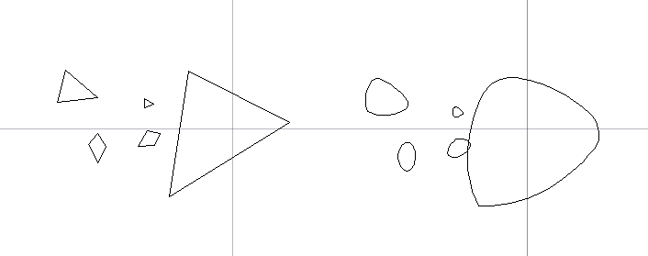

Fonction patate : polylignes avant et après transformation

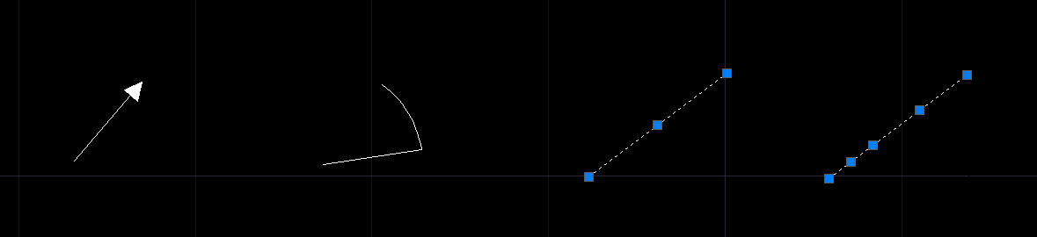

Fonctions du fichier custom, de gauche à droit : vect, porte, BR